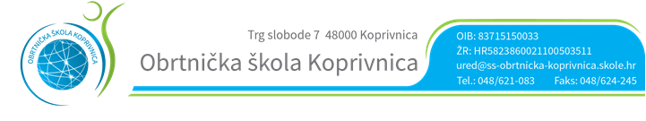

RASPORED OBRANE ZAVRŠNOG RADA
28.08.2017. ELEKTROMONTER

PROSTORIJA: 49

POVJERENSTVO ZA ZANIMANJE ELEKTROMONTER
SAŠA SERETIN – predsjednik i mentor
ZDRAVKO HORVAT – član
DORIAN KLANEAC – član
IGOR SRAČEK – član
KOMES NEVEN - zapisničar

RED.  BROJ | UČENIK | VRIJEME
1. | MARKO SEDLAR | 8,00

Predsjednik Prosudbenoga odbora:
Zlatko Martić

